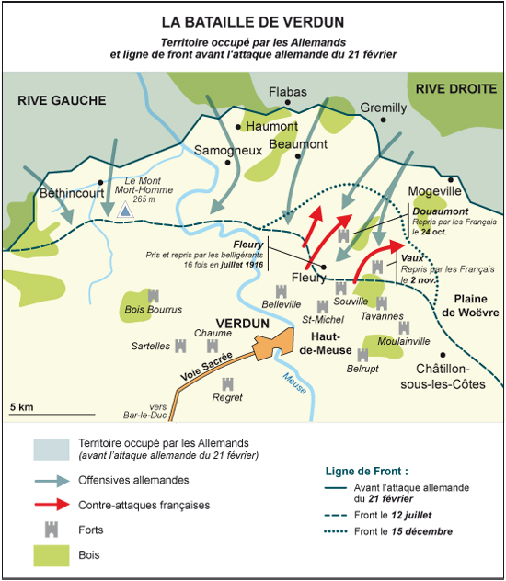
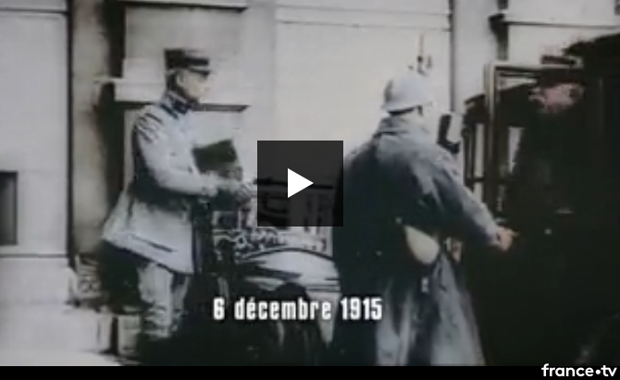
1916 : la bataille de Verdun ou la violence des combats
Document 1 : Documentaire vidéo
https://education.francetv.fr/matiere/epoque-contemporaine/premiere/video/la-bataille-de-verdun-apocalypse-la-1ere-guerre-mondiale?#topic=la-guerre-de-1914-1918-premiere-guerre-mondiale
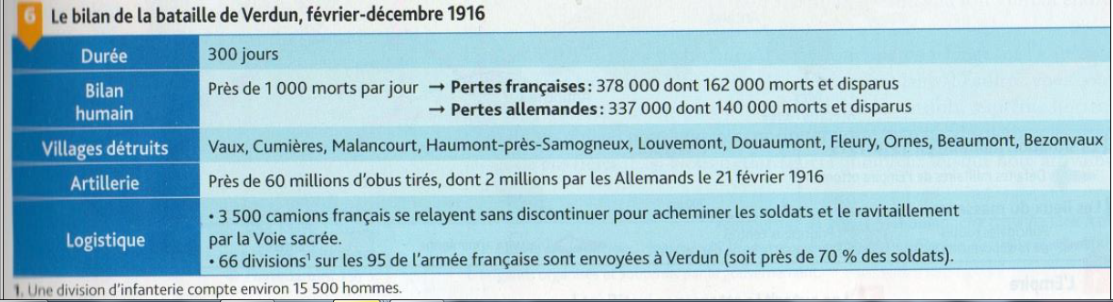
Document 2 : Le bilan de la bataille de Verdun, février-décembre 1916
Carte « La bataille de Verdun »
Localiser et situer la ville de Verdun_________________________________________________________________________________________________________
Document 1 : vidéo
- Lors de la bataille de Verdun qui attaque les premiers ? Quand ?________________________________________________________________
- Qui se trouve alors à Verdun ? __________________________________________________________________________________________________
- Pourquoi cette attaque allemande ? (Quelles objectifs) __________________________________________________________________________________________________________________________________________________________________________________________________________________________________________________________________
- Comment les Allemands appellent-ils cette attaque ?__________________________________________________________________________
- Combien d’obus sont tirés le premier jour sur les positions françaises ?____________________________________________________________
- Quelle nouvelle arme est-elle alors utilisée ?__________________________________________________________________________________
- Que décide l’armée française ? _________________________________________________________________________________________________
Document 2
- Soulignez, directement sur le document, les données chiffrées qui vous paraissent témoigner au mieux de l’horreur de la guerre
- A l’aide de la carte et du tableau, qu’appelle-t-on la « Voie sacrée » ?___________________________________________________________________
________________________________________________________________________________________________________________________________________
Document 3
- Après avoir relu la définition de violence de masse, et à l’aide de vos réponses aux questions, trouvez des arguments montrant que Verdun est symbolique de cette violence.
Violence de masse : se caractérise par la mort au combat de soldats en très grand nombre et par des massacres de civils
Arg 1 : _________________________________________________________________________________________________________________________________
Arg 2 : _________________________________________________________________________________________________________________________________
Arg 3 _________________________________________________________________________________________________________________________________
Arg 4 :_________________________________________________________________________________________________________________________________

- Réaliser une carte mentale : Verdun, un exemple de violence de masse.

- Complétez le texte à trous ci-dessous

Au début de l’année 1916, cela fait déjà de longs mois que le front de la Première Guerre mondiale est devenu immobile : les tranchées n’ont pas changé de positions et les échanges de tirs deviennent stériles. Désireux d’en finir, les Allemands décident de « ___________________________________________________________________________________________________________________ ».
Ils choisissent la région de Verdun pour mener une offensive de grande ampleur. Le site est choisi en raison de sa position stratégique, et de la fragilité de sa défense : ______________________________________________________________________________________________________
En guise de préparatifs, les Allemands construisent des tunnels et des abris le long du front, sur une vingtaine de kilomètres. Ils font également venir des renforts : de nouvelles divisions sont acheminées jusque dans la région de Verdun (près de 80 000 soldats) pour écraser les maigres effectifs de l’armée française. Informé du projet d’offensive allemand, l’état-major adverse doute de sa réalisation et ne déploie pas de moyens particuliers pour le contrer.
Le __________________________________________, à 7h30, l’artillerie allemande déclare officiellement les hostilités. Les premières heures sont effroyables : ______________________________ déferlent en continu sur les positions françaises, prises par surprise et totalement impuissantes. En réaction, le _________________________________________ est nommé au commandement de la bataille : il lui faut protéger la ville de Verdun.
Au terme des premiers jours, donnant l’avantage aux Allemands, le camp français réagit et s’organise. Une « ______________________________ » est instituée entre ___________________________________________ : elle permet ____________________________________________, de _____________________________________ , de jour comme de nuit. Entre février et avril, les effectifs mobilisés à Verdun ont plus que doublé : de 230 000, ils sont passés à 584 000 soldats. Ce sont près des 2/3 de l’armée française qui participent à la bataille.
Malgré le courage de la défense française, les Allemands parviennent à prendre d’autres lieux symboliques comme le bois de Cumières, la crête de Mort-Homme et le fort de Vaux. L’équilibre des forces conduit à un massacre quotidien. Des villages sont détruits, des forêts sont en flammes, les champs ressemblent à un paysage lunaire. Des tranchées sont emplies de cadavres
Ne parvenant pas à atteindre la ville de Verdun, les Allemands décident d’organiser une simple défense de leurs positions. Nombre de leurs soldats sont envoyés sur le front oriental. L’armée française, parvient à reconquérir des sites emblématiques comme le fort de Douaumont et le fort de Vaux. La ligne de front devient à nouveau stable.
Le 18 décembre, la victoire ______________________________________ est proclamée. Cependant, le bilan est lourd pour une situation qui n’a pas évolué : les Français déplorent __________________________ tués et ______________________ blessés. Les Allemands dénombrent, eux, 143 000 tués et 196 000 blessés. Verdun reste l’une des batailles les plus meurtrières de la Première Guerre mondiale.

